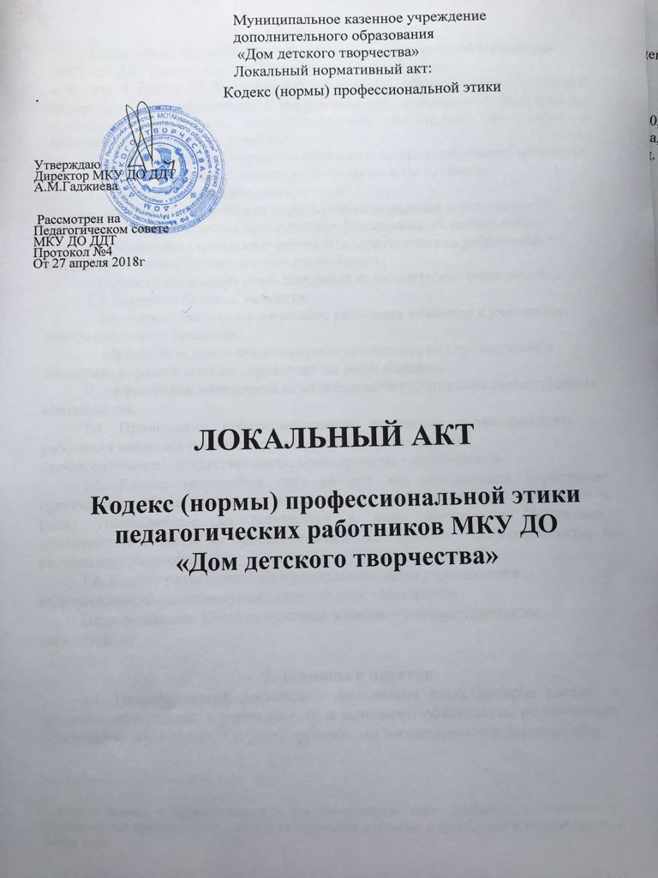
- Общие положения

Кодекс (нормы) профессиональной этики педагогических работников МКУ ДО ДДТ (далее – Кодекс,) разработан в соответствии

- частью 4 статьи 47 Федерального закона «Об образовании в Российской Федерации», нормами морали и нравственности¹, положениями Конституции Российской Федерации, законодательством Российской Федерации и международным законодательством.

1.1. Кодекс – это свод правил и принципов профессионального поведения педагогического работника во время образовательного процесса.

1.2. Целями Кодекса являются:

  - установление этических норм и правил поведения педагогических работников для выполнения ими своей профессиональной деятельности;

  - содействие укреплению авторитета педагогических работников, осуществляющих образовательную деятельность;

  - обеспечение единых норм поведения педагогических работников.
1.3. Задачами Кодекса являются:

- формирование у педагогического работника уважение к участникам образовательного процесса;

- обеспечение права педагогического работника на справедливое и объективное расследование нарушения им норм Кодекса;

- эффективное выполнение педагогическими работниками своих трудовых обязанностей.
1.4. Принципами профессионального поведения педагогического

работника являются гуманность, законность, справедливость, профессионализм, ответственность, солидарность, толерантность.

1.5. Кодекс вступает в силу со дня его утверждения директором организации. Иные локальные нормативные акты учреждения, принятые и (или) утвержденные до вступления в силу настоящего Положения, применяются в части, не противоречащей действующему законодательству и настоящему Кодексу.

1.6. Кодекс размещается на официальном сайте учреждения в информационно-телекоммуникационной сети «Интернет».

Один экземпляр Кодекса хранится в библиотеке (методическом кабинете).

- Термины и понятия

2.1. Педагогический работник – физическое лицо, которое состоит в трудовых отношениях с учреждением, и выполняет обязанности по обучению, воспитанию обучающихся и (или) организации воспитательной деятельности.

¹ Нормы морали и нравственности – это совокупность норм поведения, вытекающих из общепринятых представлений в обществе о хорошем и плохом, о правильном и неправильном, о добре и зле.

2.2. Профессиональная этика педагогического работника – это система принципов, норм и правил поведения в отношении с обучающимися, работниками Организации, родителями (законными представителями).

2.3. Гуманность – принцип, а также соответствующие свойства характера и поведения, основанные на деятельном признании и уважении личности человека, содействие его благу без ограничения возможностей для свободы. Гуманность предполагает бескорыстное отношение к окружающим, сочувствие и поддержку, непричинение физических страданий или унижение человеческого достоинства.

2.4. Законность – соблюдение педагогическим работником законодательства, устава, настоящего Кодекса и локальным нормативных актов Организации. Педагогический работник может быть привлечен к правовой ответственности за нарушение обязательных для исполнения правил поведения.

2.5. Справедливость – беспристрастное отношение к участникам образовательного процесса. Педагогический работник должен совершать поступки, соответствующие характеру и степени взаимного поведения, обстоятельствам его совершения и личности участника образовательного процесса.

2.6. Профессионализм – знание своего дела, сущности выполняемой работы (оказываемой услуги), а также наличие знаний, умений, навыков и компетентности.

2.7. Ответственность – принцип, согласно которому педагогический работник отвечает за совершенные поступки, действие (бездействие).

2.8. Солидарность – активное сочувствие действиям или мнениям участников образовательного процесса.

2.9. Толерантность – терпимость к иному мировоззрению, образу жизни, поведению и обычаям, вероисповеданию, национальности участников образовательного процесса.

2.10. Аморальный проступок – это виновное деяние (действие или бездействие) педагогического работника, грубо нарушающее нормы морали и нравственности, а равно способствующее совершению таких деяний со стороны обучающихся, отрицательно влияющее на выполнение им своих трудовых функций, унижающее честь и достоинство педагогических работников перед обучающимися и (или) их родителями (законными представителями) несовершеннолетних обучающихся.

2.11. Подарок – безвозмездная передача имущественных ценностей лицом, которому они принадлежат, в собственность другому лицу, за которую последнее лицо не обязано платить обычную цену.

- Этические принципы и правила профессионального поведения
педагогического работника

3.1. В своей деятельности педагогический работник сохраняет культурные и исторические традиции Российской Федерации, субъекта Российской Федерации и Организации.

3.2. Педагогический работник занимает активную жизненную позицию, участвует в жизни Организации, стремится к совершенствованию своих знаний, умений, навыков, методологии обучения.

3.3. Педагогический работник способствует реализации права на получение образования любого обучающегося вне зависимости от пола, возраста, расовой и национальной принадлежности, его социального статуса, религиозных убеждений, материального положения.

3.4. Признавая, что главным условием педагогической деятельности является профессиональная компетентность, специальные знания и искусство в деле воспитания и обучения обучающихся, педагогический работник занимается самообразованием и самосовершенствованием.

3.5. Педагогический работник своим поведением подает положительный пример участникам образовательного процесса.

3.6. Педагогический работник дорожит своей репутацией и добрым именем Организации.

3.7. Педагогический работник соблюдает правила русского языка, культуру устной и письменной речи, не использует сам и не допускает использования в присутствии участников образовательного процесса ругательств, вульгаризмов, грубых или оскорбительных фраз.

3.8. Педагогический работник строит отношения с участниками

образовательного процесса на основе взаимного уважения и доброжелательности.

3.9. Педагогический работник уважает честь и достоинство обучающегося, не может оставить без внимания любые формы проявления жестокости или унижения по отношению к обучающемуся, иным участникам образовательного процесса.

3.10. Грубое и негуманное отношение к обучающемуся, унижение его человеческого достоинства, а также любые проявления превосходства или выражение к кому-либо из обучающихся предпочтения или неприязни со стороны педагогического работника недопустимы.

3.11. Педагогический работник своим примером способствует укреплению в обучающихся веры в их собственные силы и способности.

3.12. Педагогический работник в своей профессиональной деятельности выбирает методы, развивающие познавательный интерес обучающихся, ответственность, самостоятельность, желание помогать другим.

3.13. Педагогический работник при возникновении профессиональных затруднений обязан обратиться за помощью к коллегам и (или) специалистам (экспертам) в сфере образования.

3.14. Педагогический работник оказывает профессиональную помощь и поддержку коллегам в случае обращения к нему.

3.15. Педагогический работник хранит в тайне информацию об обучающихся, доверенную ему участниками образовательного процесса, в том числе высказанное мнение о родителях (законных представителях), иных работниках, за исключением случаев, предусмотренных законодательством.

3.16. Педагогический работник избегает ситуаций, способствующих возникновению конфликта интересов.

3.17. Во взаимоотношениях с коллегами педагогический работник обязан быть честным, справедливым, порядочным, с уважением относиться к их знаниям и опыту, а также быть готовым передавать свой опыт и знания.

3.18. Педагогический работник высказывает критику в адрес коллег аргументировано, конструктивно, без использования оскорбительных слов. Критике подлежат профессиональные действия, но не личность коллег.

3.19. Педагогический работник не имеет права допускать негативные высказывания о своих коллегах и их работе в присутствии студентов и (или) родителей (законных представителей) несовершеннолетних студентов.

3.20. Педагогический работник не вправе препятствовать студенту, родителю (законному представителю) несовершеннолетнего студента в в защите законных прав и интересов, участии в управлении Организацией.

3.21. Педагогический работник не вправе подвергать критике внутрисемейные ценности и верования студентов.

3.22. Педагогический работник соблюдает осторожность в практическом применении новых методов обучения и воспитания, нести личную ответственность за результат.

- Требования к внешнему виду педагогического работника

4.1. Приходя на занятие, педагогический работник должен быть в аккуратной одежде.

4.2. Одежда не должна быть сильно яркой и вызывающей.
4.3. Плечи, по возможности, должны быть закрыты.

4.4. Одежда должна быть удобной, но не противоречить общепринятым нормам приличия.

4.5. Приемлем деловой костюм, который подчеркивает официальность статуса педагогического работника.

- деловому костюму относят пиджак с юбкой или брюками и блузку.
4.6. Женщина может надеть классическое платье или костюм.
4.7. Предпочтительными цветами для одежды являются черный,

коричневый, серый, темно-синий, темно-бардовый, бежевый. Рубашки и блузки могут быть постельных тонов.

4.8. Не допускается ношение одежды, указывающей на принадлежность к той или иной национальности и религии, кроме официальных и культурно-массовых мероприятий.

4.9. Обувь предпочтительней закрытая. Для женщины – на невысоком каблуке.

4.10. Украшений должно быть минимальное количество, они не должны быть яркими и броскими.

4.12. Прическа, макияж и маникюр должны производить впечатление аккуратного и ухоженного человека. Макияж и маникюр – нейтральных тонов.

4.13. Недопустимо наличие у педагогического работника татуировок и пирсинга на открытых участках тела.

4.14. Парфюмерия не должна обладать слишком резким запахом, предпочтительны легкие запахи.

4.15. Выражение лица педагогического работника, его мимика, жестикулирование должны быть доброжелательными и располагающими к себе.

- Конфликт интересов
5.1. Конфликт интересов педагогического работника – это ситуация, при

которой у педагогического работника при осуществлении им профессиональной деятельности возникает личная заинтересованность в получении материальной выгоды или иного преимущества, и которая влияет или может повлиять на надлежащее исполнение педагогическим работником профессиональных обязанностей вследствие противоречия между его личной заинтересованностью и интересами обучающегося, родителей (законных представителей) несовершеннолетнего обучающегося.

5.2. Педагогический работник должен избегать ситуаций, при которых у них возникает конфликт интересов.

5.3. В случае возникновения конфликта интересов педагогический работник должен информировать об этом своего непосредственного руководителя.

5.4. Ситуацией, приводящей к конфликту интересов, может быть ситуация получения педагогическим работником подарков в связи с исполнением им своих трудовых обязанностей

5.5. Педагогическим работникам не разрешается принимать от третьих лиц подарки:

- за совершение каких-либо действий (бездействия), связанных с выполнением трудовых функций;

- стоимостью свыше 3000 рублей;
- в отсутствие очевидного, общепринятого повода для подарка.

5.6. Использование педагогическим работникам ресурсов и имущества Организации в личных целях может привести к конфликту интересов.

5.7. Педагогический работник использует имеющиеся в его распоряжении ресурсы и имущество Организации бережно, максимально эффективно и исключительно в рабочих целях.

- Ответственность за нарушение положений Кодекса

6.1. Соблюдение педагогическим работником положений Кодекса – это один из критериев его профессионального поведения.

6.2. Директор учреждения самостоятельно, по предложению Комиссии по урегулированию споров участников образовательных отношений или по инициативе уполномоченных органов власти (должностных лиц) принимает решение о применении мер правового воздействия в отношении педагогического работника, нарушившего нормы настоящего Кодекса.

6.3. Факты нарушения педагогическим работником правил и принципов педагогической этики и норм профессионального поведения, предусмотренных

настоящим Кодексом, могут рассматриваться на заседании Комиссии по урегулированию споров участников образовательных отношений, а также учитываются при проведении аттестации педагогического работника на соответствие занимаемой должности.

6.4. При наличии в действиях (бездействии) признаков аморального проступка педагогический работник может быть подвергнут мерам дисциплинарного взыскания в соответствии с Трудовым кодексом Российской Федерации.

Пояснительная записка к Кодексу (нормам) профессиональной этики педагогических работников

Кодекс (нормы) профессиональной этики педагогических работников разработан на основании ч. 4 ст. 47 Федерального закона № 273- ФЗ в качестве локального нормативного акта. Данный Кодекс включает в себя описание основных принципов, норм и правил поведения педагогических в отношении с обучающимися профессиональной образовательной организации, иными работниками организации. Нормы Кодекса направлены на обеспечение соблюдения обязанностей педагогических работников, предусмотренных ст. 48 Федерального закона № 273-ФЗ. К числу таких обязанностей относится соблюдение нравственных и этических норм, следование требованиям профессиональной этики, уважение чести и достоинства обучающихся и других участников образовательных отношений, применение педагогически обоснованных и обеспечивающих высокое качество образования форм, методов обучения и воспитания.

Трудовой кодекс Российской Федерации предусматривает специальное основание для расторжения трудового договора с работником как «совершение работником, выполняющим воспитательные функции, аморального проступка, несовместимого с продолжением данной работы» (п. 8 ч. 1 ст. 81). Данное основание увольнения может быть применено, в том числе, в случае нарушения настоящего Кодекса и совершения аморального проступка.

Комиссия по урегулированию споров между участниками образовательных отношений, предусмотренная ст. 45 Федерального закона № 273-ФЗ, рассматривает, в том числе, вопросы о наличии или об отсутствии конфликта интересов педагогического работника, понятие которого детализируется в настоящем Кодексе.

Поскольку данный локальный нормативный акт затрагивает права работников образовательной организации, то при его принятии в соответствии с ч. 3 ст. 30 Федерального закона № 273-ФЗ учитывается мнение представительных органов работников (профсоюза работников учреждения).

